Введение во храм Пресвятой Богородицы

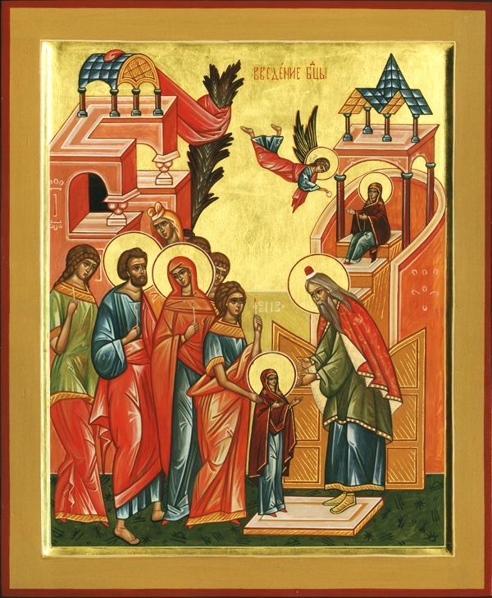
Введение во храм Пресвятой Богородицы совершилось, по сохраненным Преданием рассказам, следующим образом.
Родители Девы Марии, праведные Иоаким и Анна, молясь о разрешении неплодства, дали обет, если родится дитя, посвятить его на служение Богу.
Когда Пресвятой Деве исполнилось три года, родители решили выполнить свое обещание. Собрав родственников и знакомых, одев Пречистую Марию в лучшие одежды, с пением священных песней, с зажженными свечами в руках привели ее в Иерусалимский храм. Там встретил отроковицу первосвященник со множеством священников. В храм вела лестница в пятнадцать высоких ступеней. Как только Ее поставили на первую ступень, укрепляемая силой Божией, Она быстро преодолела остальные ступени и взошла на верхнюю. Затем первосвященник, по внушению свыше, ввел Пресвятую Деву в Святая святых, куда из всех людей только раз в году входил первосвященник с очистительной жертвенной кровью. Все присутствовавшие в храме дивились необыкновенному событию.
Праведные Иоаким и Анна, вручив Дитя воле Отца Небесного, возвратились домой. Преблагословенная Мария осталась в помещении для дев, находившемся при храме. Вокруг храма, по свидетельству Священного Писания и историка Иосифа Флавия, имелось много жилых помещений, в которых пребывали посвященные на служение Богу.
В Церковном предании сохранились сведения, что во время пребывания Пречистой Девы в Иерусалимском храме Она воспитывалась в обществе благочестивых дев, прилежно читала Священное Писание, занималась рукоделием, постоянно молилась и возрастала в любви к Богу.
В воспоминание Введения Пресвятой Богородицы в Иерусалимский храм Святая Церковь с древних времен установила торжественное празднество. Праздник Введения во храм Пресвятой Богородицы — предвозвестие благоволения Божия к человеческому роду, проповедь спасения, обетование Христова пришествия. («Православие и мир»)
То далекое Ветхозаветное событие дало людям радостную надежду о близком появлении Мессии, Избавителя, обещанного Богом еще древнему Праотцу нашему Адаму. Ведь будущая Божия Матерь Спасителя уже входит в Храм на воспитание...
И сегодня, празднуя Введение, Церковь уже поет рождественские ирмосы: «Христос Раждается, славите», наполняя сердца верующих радостью о скором-скором Рождестве.

Иконография праздника
В центре – Пресвятая Дева. Трехлетняя Мария одета в характерный для всей богородичной иконографии мафорий, который исторически являлся одеждой замужних палестинских женщин. Фигурка Пресвятой Девы изображена значительно меньше других фигур, но весь Ее облик – не детский. Этой деталью подчеркивается и настоящее особое избранничество Святой Юницы, и грядущее великое предназначение Божией Матери. Святые праведные Богоотцы изображены или рядом со святой Младеницею, или же позади сопровождающих Ее дев. Первосвященник в поклоне склоняется к будущей Пресвятой Богородительнице. Экспрессия образов подчеркнута позой младенца Марии, восходящей на ступень храма. Этот мотив соответствует рассказу протоевангелия Иакова о том, что, к удивлению присутствующих, Богородица самостоятельно поднялась на 15 высоких ступеней иерусалимского храма. Иконография праздника символически отображает торжественную процессию – сопровождение Пресвятой Девы в храм Божий, где Она будет возрастать до невиданного для земного человека духовного подвига. В верхнем углу иконы за фигурой первосвященника помещена характерная сцена: Пресвятая Дева принимает пищу от Ангела.

